МКДОУ «Детский сад №24 «Ладушки»

**Советы для родителей "Безопасность ребенка зимой"**

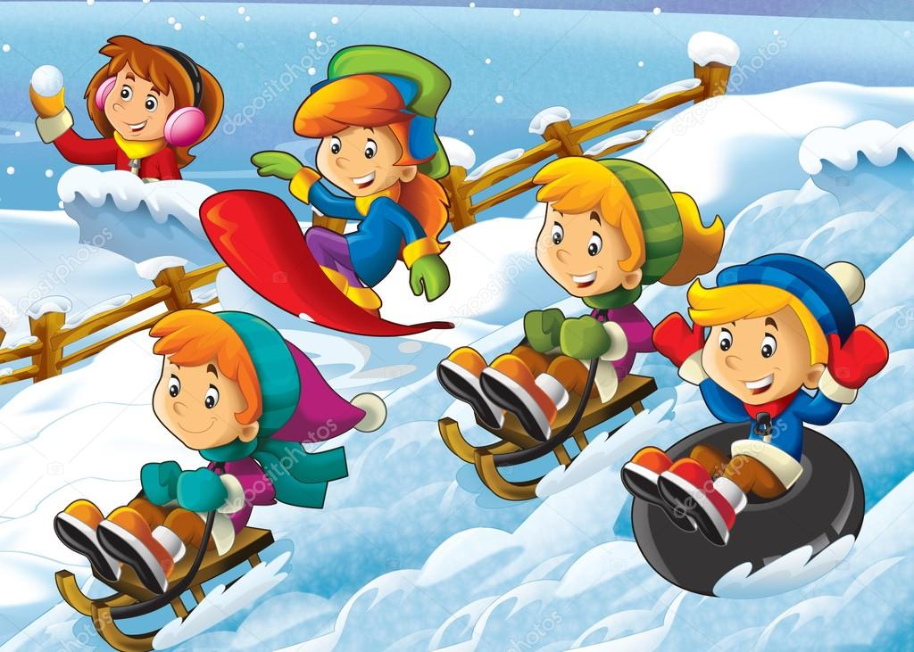

**Уважаемые родители!**

Зима – чудесное время, которое отличается огромным количеством увлекательных занятий и в тоже время множеством дополнительных рисков, поэтому нужно ежедневно напоминать детям и самим выполнять обязательные правила безопасного поведения.

***Горки: техника безопасности***

Дети ведут себя очень активно и зимой, и летом. Однако именно в зимний период значительно возрастает число травм и переломов костей. Выбирая горку для катания ребёнка, обратите внимание на её безопасность. Склон, который выбирается для спуска на санках или лыжах, обязательно должен быть вдалеке от дороги, свободен от палок и корней деревьев. Если вы ведёте кататься маленького ребёнка, то скопление на горке активных подростков - это тоже потенциальная опасность.

Если вы ведёте кататься маленького ребёнка, то скопление на горке активных подростков - это тоже потенциальная опасность.

Что нужно знать детям и родителям - меры предосторожности на горке зимой:

• напомните, что вежливость хороша везде, и на горке тоже: пусть ребёнок уступает младшим и соблюдает очередь катания;

• следите за катанием ребёнка, особенно если он ещё небольшой и на горке много других детей;

• малышу младше 5 лет разрешайте кататься только с пологих горок;

• обувайте ребёнка перед походом на горку в нескользящую обувь;

• разрешайте ребёнку кататься только на средстве для катания - ледянке, ватрушке, снегокате, но не на ногах или на корточках.

Совет родителям. Если вашему малышу меньше 5 лет, не покупайте ему ледянку в форме корытца — такими средствами для катания довольно сложно управлять.

***Правила поведения на горке***

Оглядеться по сторонам .

Убедиться в отсутствии других детей

на пути .

Осмотреть место спуска .

Не подниматься по дорожке, которую

используют для спуска .

Не толкаться при спуске с горы .

Съезжать по очереди .

С горки надо скатываться сидя, ногами вперед .

Скатившись, сразу уходи в сторону.

Сидеть и лежать на снегу опасно

для здоровья!

***Гололёд и сосульки***

Обсудите с ребёнком возможные опасности гололёда: пусть ребёнок запомнит, что особенно внимательными нужно быть на дороге — на скользкой проезжей части автомобиль не сможет остановиться.

Расскажите детям о том, что нужно обходить стороной застывшие лужи, лестницы и склоны — там вероятность поскользнуться выше, чем на ровной дороге. Покажите ребёнку правильную технику передвижения по гололёду: маленькими шагами, с упором на всю подошву.

Каждый раз перед прогулкой напоминайте ребёнку об опасности игр под крышами многоэтажных домов, где велика вероятность падения сосулек. Небольшим детям, которым очень хочется попробовать всё на вкус, расскажите всю правду о сосульках: что облизывая сосульку, малыш не только рискует заболеть, но и глотает химические отходы и птичий помёт.

Совет родителям. Покупая зимнюю обувь ребенку, выбирайте ту, которая будет скользить минимально — с микропористой подошвой.

***Обморожение и травмы: первая***

***помощь ребёнку***

Родителям часто кажется, что столкнуться с отморожением и травмами могут только беспечные взрослые. Это не так: врачи отмечают, что каждую зиму с различными травмами и симптомами обморожения поступают дети из благополучных семей, которые были недостаточно внимательны во время прогулок. Научитесь оказывать первую помощь при обморожениях и травмах — и вы сможете, если понадобится, помочь ребёнку в экстренной ситуации, не впадая в панику.

**Первая помощь при травмах**

Если ребёнок упал и ударился — первым делом отведите его в тихое место и расспросите, где и как болит. При хорошем самочувствии и нормальном движении конечностей возможен ушиб, который первые два дня лечится покоем, а после -прогреванием. В любом случае, наблюдайте за состоянием ребёнка: если самочувствие ухудшилось — обратитесь к врачу.

Не раздумывая вызывайте скорую помощь, если: ребёнок ушибся головой; вы подозреваете, что у ребёнка может быть вывих, растяжение связок или перелом; ребёнок жалуется на боль в животе.

**Признаки обморожения и первая помощь**

Обморожение получают не только на морозе, но и при температуре воздуха около нуля, если на улице сильный ветер.

Признаки обморожения: пострадавший участок тела теряет чувствительность; кожа краснеет, возникает ощущение покалывания; если вовремя не принять меры — появляются волдыри.

Если вы заметили у ребёнка признаки обморожения - сразу ведите его в помещение. Пострадавшую часть тела поместите в теплую воду, после - разотрите кожу для восстановления чувствительности.

Что делать, если прилип язык на морозе?

Если ребёнок, несмотря на предупреждения, всё же лизнул железо или другой металл, срочно принимайте меры: успокойте ребёнка, чтобы он не дернулся и не повредил язык; полейте язык теплой водой или другой жидкостью; если жидкости нет — подышите на язык пострадавшего, приложив ладони к своему рту.

**Безопасность зимой — это очень важно. Но дети всегда остаются детьми. Постарайтесь не превращать объяснения правил безопасности в скучные нотации: действуйте ненавязчиво, привлекая мультфильмы, сказки и тематические игры.**

**И главное — всегда оставайтесь сами примером безопасного поведения!**